GUÍA 5 DE APRENDIZAJE VIRTUAL
Tema: | MATERIA DE TRABAJO: EXPRESIONES ALGEBRAÍCAS
Área/Asignatura | MATEMÁTICAS | Grado: (801-805) | OCTAVO
Período: | SEGUNDO – GUÍA 5 | Tiempo estimado: | 8 – 10 Horas
Nombre del Docente: | ESTEFANÍA LÓPEZ
Nombre del Estudiante: | 806 - 807

MATERIAL DIDÁCTICO

Cada estudiante tendrá que hacer el siguiente material didáctico con el cual se desarrollarán muchas de las clases de matemáticas durante el segundo período, es importante que cada estudiante tenga su propio material a mano.

Nombre  Pieza | Color y Forma | Dimensión | Cantidad
Nombre  Pieza | Ficha | Dimensión | Cantidad
Cuadrado Grande Azul  (CA) |  | 4 cm x 4 cm | 10
Cuadrado Grande Rojo  (CR) |  | 4 cm x 4 cm | 10
Rectángulo Verde (RV) |  | 1 cm x 4 cm | 15
Rectángulo Rojo (RR) |  | 1 cm x 4 cm | 15
Cuadrado Pequeño Amarillo (Ca) |  | 1 cm x 1 cm | 24
Cuadrado Pequeño Rojo (Cr) |  | 1 cm x 1 cm | 24

Estas fichas se pueden hacer en fomy, acrílico, madera, cartón, cartulina o cualquier otro material que tenga a mano en el hogar.

ÁREAS DE LAS FIGURAS

Las cuadrados azules y rojos tienen de lado 4 cm, entonces, el área y el perímetro de cada una de ellas es:
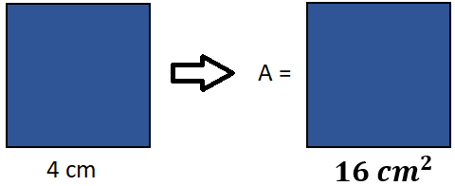
El Área
$$A=l^{2}$$
$$A={\left(4 cm\right)}^{2}$$
$$A={16 cm}^{2}$$
El Perímetro
$$P=4l$$
$$P=4x4 cm$$
$$P=16 cm$$

Los rectángulos verdes y rojos tienen de base 4 cm y altura 1 cm, entonces, el área y el perímetro de cada una de ellas es:
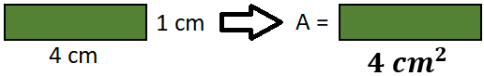

$$El Área$$
$$A=b . h$$
$$A=(4cm). (1 cm)$$
$$A={4 cm}^{2}$$

El Perímetro
$$P=2b+2h$$
$P=2. (4cm)+2 ( 1 cm$)
$$P=8cm+2 cm$$
$$P=10 cm$$

Los cuadrados amarillos y rojos (pequeños) tienen de lado 1 cm, entonces, el área y el perímetro de cada una de ellas es:
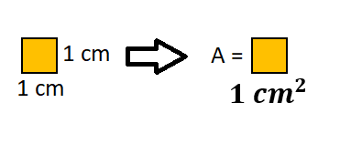
El Área
$$A=l^{2}$$
$$A={\left(1 cm\right)}^{2}$$
$$A={1 cm}^{2}$$
El Perímetro
$$P=4l$$
$$P=4 ( 1 cm)$$
$$P=4 cm$$

Expresiones Matemáticas

A continuación, se presenta una figura compuesta por la unión de varias figuras del material didáctico, se determinará el área y el perímetro de esta figura, para simplificar las expresiones matemáticas que permiten hacer el cálculo del área y del perímetro, se utilizará la siguiente simbología:

- Área Total $\left(At\right),$ Área $(A)$
- Perímetro $(P)$
- Rectángulo Azul $(RA)$
- Rectángulo Verde $(RV)$
- Rectángulo Amarillo $(Ram)$.

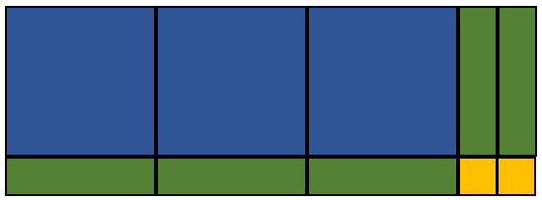

Área

El área total es igual a la suma de las áreas de cada figura:

$$Atotal=(RA)+(RV)+(Ram)$$
Como cada figura tiene varios elementos, entonces tenemos:
$$At=3. \left(RA\right)+5 \left(RV\right)+2.(Ram)$$
Ahora se expresa en valores numéricos y obtiene:
$$At=3 (16 {cm}^{2)}+5 ( 4 {cm}^{2)}+2 ( 1 {cm}^{2})$$
El paréntesis significa multiplicación
Se realizan las correspondientes multiplicaciones
$$At=48 {cm}^{2}+20 {cm}^{2}+2 {cm}^{2}$$
Se realiza la suma y se obtiene el resultado final:
$$At=70 {cm}^{2}$$

Perímetro

Es importante recordar que el perímetro corresponde a la medida del contorno, es decir, de la parte exterior de la figura. En este caso la simbología es la siguiente:

- Perímetro Total $(PT)$.
- Lado del Rectángulo Azul $(LRA)$.
- Base del Rectángulo Verde $(BRV)$.
- Altura del Rectángulo Verde $(HRV)$.
- Lado del Rectángulo Amarillo $(LRam)$.

El perímetro total es la suma de cada uno de los lados que cada figura tiene en la parte exterior de la figura compuesta.
$$Pt=LRA+BRV+HRV+LRam$$
Como cada una de las figuras tiene varios lados hacia el exterior, la expresión matemática queda de la siguiente manera:
$$Pt=4 ( LRA)+4(BRV)+3 ( HRV)+3(LRam)$$
Ahora se expresa en valores numéricos y se obtiene:
$$Pt=4 (4 cm)+4 (4 cm)+3 ( 1 cm)+3 ( 1 cm)$$
Se realizan las correspondientes multiplicaciones
$$Pt=16 cm+16 cm+3 cm+3 cm$$
Se realiza la suma y se obtiene el resultado final:
$$Pt=38 cm$$

ACTIVIDAD 1
- ENTRAR A LA SIGUIENTE PÁGINA WEB
https://algebra-y-geometria-grado-octavo.webnode.es/ , BUSCAR LOS VIDEOS DE CORRECCIÓN DE LA GUÍA 3 Y LA GUÍA 4. HACER LAS CORRECCIONES EN EL CUADERNO. (ENVIAR EVIDENCIA).

- LEER MUY BIEN LA EXPLICACIÓN Y LOS EJEMPLOS DE LAS SIGUIENTES ACTIVIDADES

ACTIVIDAD 2

Diseñe dos figuras compuestas con el material didáctico que creó y determine el área y el perímetro para cada una de las figuras diseñadas.
Expresiones Algebraicas

El Álgebra expresa simbólicamente generalizaciones y situaciones de la vida cotidiana. Para ello se utilizan números y letras, las cuales simbolizan los valores desconocidos en una expresión.

Ejemplos:

- El doble de la suma de dos números. Como no conocemos los números simbolizamos cada número con letras, el primer número $x$, el segundo número $y$, lo cual genera la siguiente expresión:$2(x + y)$

- Un número elevado al cuadrado. Como no se conoce el número se simboliza con $x$, la expresión que se genera es $x^{2}$

Ahora los rectángulos verdes , vistos anteriormente, tienen de base $x$ cm y altura 1 cm, entonces, el área y el perímetro de cada una de ellas es:

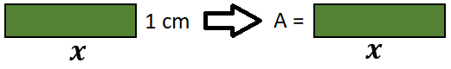

El Perímetro

$$El Área$$
$$A=b . h$$
$$A=x ∙ 1$$
$$A=x$$

$$P=2b+2h$$
$$P=2 ∙ x+2 . 1$$
$$P=2x +2$$

$$P=2x+2 cm$$

Los cuadrados amarillos siguen teniendo de lado 1 cm, entonces, el área y el perímetro de cada una de ellas es:
El Área
$$A=l^{2}$$
$$A={\left(1 cm\right)}^{2}$$
$$A={1 cm}^{2}$$
El Perímetro
$$P=4l$$
$$P=4 (1 cm)$$
$$P=4 cm$$

Los cuadrados azules tienen de lado $x$ cm, entonces, el área y el perímetro de cada una de ellas es:

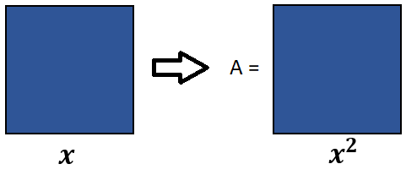
El Área
$$A=l^{2}$$
$$A={\left(x\right)}^{2}$$
$$A=x^{2}$$

El Perímetro
$$P=4x$$
$$P=4 ∙x$$
$$P=4x$$

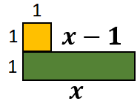
Ejemplo: Encontrar una expresión algebraica para determinar el área y el perímetro de la siguiente figura:

Área
$$At=ARV+Aram$$
$$ARV=b∙ h$$
$$ARV=x∙ 1ARV=X$$

$ARam=l^{2}$
$$ARam=1^{2}$$
$$ARam=1$$
$$At=ARV+ARam=X+1$$

Perímetro
El perímetro total es la suma de los lados externos de cada una de las figuras que lo componen.
$$Pt=LRam+BRV+HRV$$
Como cada una de las figuras tiene varios lados hacia el exterior, la expresión matemática queda de la siguiente manera:
$$Pt=3 ∙ LRA+BRV+2 ∙ HRV$$
Ahora se expresa en valores numéricos y se obtiene:
$$Pt=3 ∙ 1+x+x-1+2 ∙ 1$$
Se realizan los productos y se obtiene:
$$Pt=3 +x+x-1+2$$
Se suman términos semejantes y el resultado es:
$$Pt=4+2x$$

ACTIVIDAD 3

Escriba expresiones que representen el perímetro y el área de cada una de las siguientes figuras, a partir del material elaborado (tener en cuentas las medidas definidas en el apartado de expresiones algebraicas):

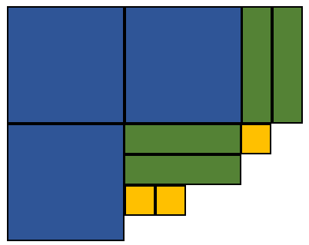

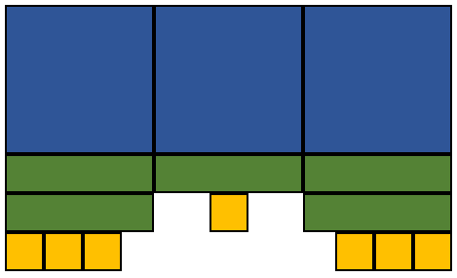

- Genere figuras con el material didáctico que cumplan las condiciones dadas.
  - $A=2x^{2}+4x+2$ y $P=6x+6$
  - $A=4x^{2}+6x+5$ y $P=8x+15$

EXPRESIONES ALGEBRAICAS: POLINOMIOS

Se conoce como expresiones algebraicas a la combinación de letras, signos y números en las operaciones matemáticas. Una expresión algebraica está compuesta por varios elementos, los cuales son: términos, signos, coeficientes, variables, exponentes y constantes. La siguiente es una expresión algebraica y a partir de esta se explicarán cada uno de los elementos de la expresión algebraica:

$$-4x^{2}+x+2$$

Términos: Son cada una de las expresiones algebraicas que se encuentran separadas por el signo más (+) o por el signo (-). En este ejemplo existen tres términos, los cuales son:
$-4x^{2}; x$ ; $2$

Signos: Los términos que están precedidos del signo (+) son conocidos con el nombre de términos positivos, mientras que los términos que se encuentran precedidos por el signo (-) reciben el nombre de términos negativos.

Es importante resaltar que el signo positivo (+) suele omitirse casi siempre delante de los términos positivos, cuando el término es el primero en la expresión algebraica, por lo tanto, se sobreentiende que se trata de un signo positivo cuando no aparece ninguno frente a este primer término.
$-4x^{2}$ El signo de este término es negativo
$x$ El signo de este término es positivo
$2$ El signo de este término es positivo

Los signos son una forma de indicar el proceso por el cual debe pasar la expresión algebraica para llegar a un resultado final. Si no existen los signos no se puede decir que hay una expresión algebraica o fórmulas matemáticas, pues estos son los que determinan la expresión.

Coeficientes: Se identifica como coeficiente al número que es colocado delante de una variable con la finalidad de ser multiplicado. El coeficiente es el indicador del número de veces que la cantidad expresada debe multiplicarse.

En el caso particular de que una variable no tenga un coeficiente numérico que la preceda, entonces se da por sentado que el coeficiente es la unidad (1).

$-4x^{2}$ En este término el coeficiente es 4
$x$ En este término el coeficiente es 1

Variables o parte literal: La parte litera o variable de una expresión algebraica está conformada por las letras que se encuentran en cada uno de los términos. Estás pueden ser a, b, c, d, e, x, y, z. Estas letras tendrán un valor que se descubrirá cuando se solucione la expresión algebraica.

$-4x^{2}+x+2$ La variable de esta expresión es $X$

Exponentes: Son los elementos de menor tamaño, indicados a la derecha y en la parte de arriba de la variable, si estos no están indicados se sobreentiende que es 1.
EJEMPLO

$-4x^{2}$ En este término el exponente es 2
$x$ En este término el exponente es 1 (no parece ningún número como exponente de la variable).

El exponente indica el grado de la expresión algebraica, el cual corresponde al mayor de los exponentes que aparecen en la expresión y se denominan como: primer grado, segundo grado, tercer grado, cuarto grado y así sucesivamente.

$-4x^{2}+x+2$ El grado de esta expresión es segundo grado, porque el mayor de los exponentes es dos.

Constante: La constante es la cantidad o número que no tiene parte literal o variable.

$-4x^{2}+x+2$ La conste de esta expresión es $2$

ACTIVIDAD 3

Complete la siguiente tabla:

Expresión  Algebraica | Número de Términos | términos | Coeficientes | Variable | Exponentes | Grado | Constante
$$3x^{3}-x^{2}+2x-7$$ | 4 | $$1) 3x^{3}$$  $$2)-x^{2}$$  3) 2x  4) - 7 | $$3$$  $$-1$$  $$2$$  $-$ 7 | $$x$$ | $$3; 2 ; 1$$ | Tercer | $$-7$$
$$-x^{5}+4x^{3}-15$$
$$-15x+16$$
$$4x^{2}-16xy+16$$
$25x^{4}y^{6}$+3

3) ver el video explicativo de la guía 5 que está también en la misma pagina web https://algebra-y-geometria-grado-octavo.webnode.es/ para las dudas que hayan quedado,y volver a mirar lo hecho.

EVALUACIÓN

La solución de las actividades tiene como fecha de envío la semana comprendida entre el 27 de abril y el 8 de mayo de 2020, se resolverá en el cuaderno y enviaran las evidencias al correo gelopez@itifjdecaldas.edu.co en foto o escaneado, de una forma ordenada y clara, con los procedimientos correspondientes
NOTA: El documento debe estar organizado (con las fotos si las hay en forma vertical y legible), verificar que el archivo se pueda abrir según el caso en PDF, Word o imágenes.

"INQUIETUDES Y ENVÍO A: gelopez@itifjdecaldas.edu.co: el 27 de abril de 2020 y HASTA el 8 de mayo de 2020.
Apreciado estudiante y/o acudiente: De comprobarse fraude, copia o plagio en la resolución de lo indicado en esta guía, usted será reportado por su docente, y asumirá el debido proceso, las sanciones establecidas en nuestro manual de convivencia.

REFERENCIAS BIBLIOGRÁFICAS:

https://www.youtube.com/watch?v=1nmlpW5uHB4 ,
Algebra de Baldor, la cual puede descargar del siguiente enlace https://guao.org/sites/default/files/biblioteca/%C3%81lgebra%20de%20Baldor.pdf
Canal de YouTube Carlos Bastidas el enlace es el siguiente https://www.youtube.com/channel/UCgavJ8YGiRooG-fWEqZu7Dg?view_as=subscriber.

ENCUENTRO/REUNIÓN VIRTUAL:

El siguiente es el cronograma para los encuentros virtuales:

Reuniones 28 de abril grado octavo

806
Grupo 1 7 : 00 am a 7:30 am  Estudiantes del 1 al 10 de la lista de 806 | meet.google.com/ssk-ncda-sot
Grupo 2 7 : 30 am a 8:00 am  Estudiantes del 11 al 20 de la lista de 806 | meet.google.com/vji-zozf-rum
Grupo 3 8 : 00 am a 8:30 am  Estudiantes del 21 al 30 de la lista de 806 | meet.google.com/ods-wzxd-kqw  
Grupo 4 8 : 30 am a 9:00 am  Estudiantes del 30 al 39 de la lista de 806 | meet.google.com/uui-bssn-unh  

807

Grupo 1 7 : 00 am a 7:30 am  Estudiantes del 1 al 10 de la lista de 807 | meet.google.com/uan-iwqs-eog
Grupo 2 7 : 30 am a 8:00 am  Estudiantes del 11 al 20 de la lista de 807 | meet.google.com/xmf-uiab-gtz  
Grupo 3 8 : 00 am a 8:30 am  Estudiantes del 21 al 31 de la lista de 807 | meet.google.com/ogp-wzaa-fdq  
Grupo 4 8 : 30 am a 9:00 am  Estudiantes del 32 al 41 de la lista de 807 | meet.google.com/xwk-azcm-oga

